전자전기컴퓨터설계실험Ⅱ
실험 전 보고서
실험 대주제 — STM32_0 · LED와 버튼 (폴링) / FPGA 교재 실습
세부 실험 목록 — STM32_0_과제1 버튼으로 LED 간격 변경 / STM32_0_과제2 외부 LED / 4비트 곱셈기 / BCD → 이진수 변환
학과 | 전자전기컴퓨터공학부
이름 | 박건우
학번 | 2025440050
분반 / 조 | 이준화 교수님, 이해리 조교님 / G조
실험일 / 작성일 | 2026년 10월 12일 / 2026년 10월 9일
제출 자료 정보
GitHub 저장소 주소: https://github.com/bandnewbie/UOS_ECE_project4
제출 태그: lab4-pre
소스 커밋 해시: 65c0e732cf25f745889f9103801a15bdc25849e7
STM32 과제 코드 경로: stm32_lab/Core/Src/ece2_474_routine.c, stm32_0_tasks/
사전 시뮬레이션 로그·파형 경로: evidence/[01, 02]/vscode/

1. 실험 목적
NUCLEO-G474RE 보드에서 C 프로그램으로 GPIO 입력(사용자 버튼)과 출력(LED)을 다룬다. 메인 루프가 HAL_GetTick()의 시간을 비교하는 폴링 방식으로 LED를 점멸하고, 버튼이 눌린 순간을 검출해 점멸 간격을 1 → 2 → 4 → 8 → 1초로 바꾼다 [1].
같은 동작을 PB0에 연결한 외부 LED로 구현해, 코드의 핀 이름만 바꾸면 다른 GPIO 핀을 같은 방식으로 제어할 수 있음을 확인한다 [1].
FPGA 교재 실습으로 4비트 곱셈기와 BCD → 이진수 변환기를 Verilog로 구성하고, 실험 전에 자기검사 테스트벤치로 시뮬레이션 결과를 확인한다 [1].
2. 배경 및 실험 환경
하드웨어: NUCLEO-G474RE (STM32G474RE, Cortex-M4). 내장 LED PA5(LED_ece2), 사용자 버튼 PC13(BUTTON_ece2), 범용 출력 PB0(GPIO_OUT1_ece2, 초기 LOW)을 사용한다. 외부 장치 연결은 3.3 V 기준이다 [1]. FPGA 실습은 Combo II-DLD S75 보드를 사용한다.
소프트웨어: VS Code + STM32CubeIDE for Visual Studio Code, gnu-tools-for-stm32 14.3.1, 제공 프로젝트 ece2_474 v1.1.0. 핀·클록·주변장치 초기화는 CubeMX가 생성한 코드를 그대로 쓰고, 학생은 ece2_474_routine.c의 함수만 작성한다 [1]. FPGA 사전 시뮬레이션은 Icarus Verilog 12.0과 VaporView를 사용한다.

MCU의 동작. FPGA는 Verilog로 회로 자체를 구성하지만, MCU는 CPU가 컴파일된 기계어를 실행해 주변장치를 제어한다. HAL_GPIO_WritePin()을 호출하면 CPU가 GPIO 출력 레지스터에 값을 쓰고, GPIO 회로가 핀의 전압을 바꾼다 [1]. 주변장치 레지스터를 메모리 주소처럼 읽고 쓰는 이 방식을 메모리 매핑 I/O라고 한다 [2].
GPIO 함수. GPIO_PinState는 LOW/HIGH를 이름으로 나타내는 enum으로, GPIO_PIN_RESET이 LOW, GPIO_PIN_SET이 HIGH다. PA5 LED는 SET에서 켜진다. WritePin은 지정한 상태로 설정하므로 여러 번 써도 같은 상태가 유지되고, TogglePin은 호출할 때마다 상태를 반대로 바꾼다 [1].
폴링과 시간. HAL_GetTick()은 ms 단위 시간을 uint32_t로 돌려준다. 함수 안의 static 변수는 다음 호출에도 값을 유지하므로, 마지막 변경 시각을 저장해 두고 now_ms - last_ms가 간격 이상일 때만 LED를 바꾼다 [1].
버튼 에지와 채터링. 현재 상태가 HIGH이고 이전 상태가 LOW인 순간만 눌림으로 본다. 버튼 접점에서 생기는 짧은 반복 입력을 줄이기 위해 마지막 눌림 후 200 ms 이내의 입력은 무시한다 [1].
3. STM32_0_과제1 · 버튼으로 LED 간격 변경
작성 파일: stm32_lab/Core/Src/ece2_474_routine.c (polling_routine) / 사용 핀: PC13 버튼 입력, PA5 LED 출력 / ece2_474_init(): 빈 상태
설계와 예상 결과
제공 예제 1(1000 ms마다 PA5 상태 변경)과 제공 예제 2(버튼을 누른 순간 LED Toggle)를 합치고, 교안의 지시대로 간격을 저장하는 변수 interval_ms 하나를 추가했다 [1]. 초기값은 1000 ms이다.
버튼의 눌린 순간이 검출되면 interval_ms가 8000 미만일 때 2배로, 8000이면 1000으로 바뀐다. 따라서 누를 때마다 간격은 1 → 2 → 4 → 8 → 1초 순서로 순환한다. 버튼을 계속 누르고 있으면 previous가 HIGH로 남아 에지가 다시 생기지 않으므로 간격은 한 번만 바뀐다.
LED는 버튼과 관계없이 매 루프마다 now_ms - last_ms >= interval_ms를 확인해, 조건이 맞을 때 led_state를 반전하고 HAL_GPIO_WritePin()으로 출력한다. 교안에서 간격은 켜짐↔꺼짐이 바뀔 때까지의 시간이므로, 한 번 켜졌다 꺼지는 전체 주기는 간격의 2배이다 [1].
누른 횟수 | 간격 | 켜짐+꺼짐 주기
0 (시작) | 1초 | 2초
1 | 2초 | 4초
2 | 4초 | 8초
3 | 8초 | 16초
4 | 1초 | 2초

소스 코드
#define TASK_LED_GPIO_Port LED_ece2_GPIO_Port
#define TASK_LED_Pin LED_ece2_Pin

void polling_routine(void)
{
static GPIO_PinState previous =
GPIO_PIN_RESET;
static uint32_t last_press_ms = 0;
static uint32_t last_ms = 0;
static uint32_t interval_ms = 1000U;
static GPIO_PinState led_state =
GPIO_PIN_RESET;
GPIO_PinState current =
HAL_GPIO_ReadPin(BUTTON_ece2_GPIO_Port,
BUTTON_ece2_Pin);
uint32_t now_ms = HAL_GetTick();

/* 누른 순간에만 간격을 바꾸고,
200 ms 이내의 반복 입력은 무시합니다. */
if (current == GPIO_PIN_SET
&& previous == GPIO_PIN_RESET
&& now_ms - last_press_ms >= 200U)
{
last_press_ms = now_ms;
interval_ms = (interval_ms >= 8000U)
? 1000U : interval_ms * 2U;
}
previous = current;

/* 선택한 간격이 지났을 때만 LED 상태를 바꿉니다. */
if (now_ms - last_ms >= interval_ms)
{
last_ms = now_ms;
led_state = (led_state == GPIO_PIN_RESET)
? GPIO_PIN_SET : GPIO_PIN_RESET;
HAL_GPIO_WritePin(TASK_LED_GPIO_Port,
TASK_LED_Pin, led_state);
}
}

보드에서 확인할 것
Build 후 F5로 다운로드하고, main에서 멈추면 F5를 한 번 더 눌러 실행한다. 버튼을 누르지 않을 때 PA5가 1초 간격으로 깜빡이는지, 누를 때마다 2 → 4 → 8 → 1초로 바뀌는지, 누르고 있어도 한 번만 바뀌는지 확인하고 영상으로 기록한다 [1].
사전 확인
VS Code의 CMake Debug 구성으로 빌드가 경고 없이 성공(종료 코드 0)하는 것까지 확인했다. 실제 점멸 간격은 실험 당일 보드에서 확인한다.
처음 빌드할 때 모든 C 파일은 컴파일됐지만 링크 단계에서 실패했다. Windows 사용자 이름이 한글이어서 컴파일러가 C:\Users\(한글 이름)\AppData\Local\Temp에 임시 파일을 만들지 못했고(Cannot create temporary file), 임시 폴더를 C:\Temp로 바꾼 뒤에는 같은 한글 경로에 설치된 liblto_plugin.dll을 불러오지 못했다. 환경 변수 TEMP·TMP를 C:\Temp로 지정하고 Windows의 "세계 언어 지원을 위해 Unicode UTF-8 사용"을 켠 뒤, build 폴더를 지우고 다시 구성·빌드해 해결했다.
4. STM32_0_과제2 · 외부 LED로 동작시키기
작성 파일: stm32_0_tasks/과제2_ece2_474_routine.c / 사용 핀: PC13 버튼 입력, PB0(GPIO_OUT1_ece2) 출력
설계와 예상 결과
과제1 코드를 그대로 쓰고, LED의 포트와 핀 이름만 main.h의 GPIO_OUT1_ece2_GPIO_Port, GPIO_OUT1_ece2_Pin으로 바꿨다 [1]. 과제1 코드에서 이 두 이름을 TASK_LED_GPIO_Port, TASK_LED_Pin 매크로로 한 곳에 모아 두었기 때문에 바뀌는 줄은 아래 두 줄뿐이다.
#define TASK_LED_GPIO_Port \
GPIO_OUT1_ece2_GPIO_Port
#define TASK_LED_Pin GPIO_OUT1_ece2_Pin

외부 LED는 PB0 → 저항(330 Ω~1 kΩ) → LED 긴 다리(+), LED 짧은 다리(−) → 보드 GND 순서로 연결한다 [1]. PB0가 HIGH일 때 저항을 거쳐 LED에 전류가 흐르고, 저항이 전류를 제한한다. PB0는 초기 LOW이므로 시작할 때 외부 LED는 꺼져 있다가 1초 뒤 처음 켜진다.
보드에서 확인할 것
과제1의 내장 LED 동작을 먼저 확인한 뒤 진행한다. 외부 LED가 켜지는 것만이 아니라, 버튼으로 간격이 1 → 2 → 4 → 8 → 1초로 바뀌는 것까지 확인한다 [1]. 이 코드는 PA5를 제어하지 않는다.
사전 확인
같은 프로젝트에 과제2 코드를 넣어 ARM GCC로 컴파일했을 때 오류와 경고가 없었다. 보드용 빌드와 다운로드는 실험 당일 VS Code에서 수행한다.
5. FPGA 교재 실습 ① · 4비트 곱셈기
설계 파일: lab4_01_mult_4bit/src/mult_4bit.v, multiply_unsigned.v / TB: sim/tb.sv / 유효 신호: a[3:0], b[3:0], m[7:0]
설계와 예상 결과
multiply_unsigned는 WIDTH 비트 무부호 입력 두 개를 곱해 2×WIDTH 비트 결과를 내는 조합회로이고, 최상위 mult_4bit는 WIDTH=4로 이를 연결한다 [1]. 4비트 입력의 최댓값끼리 곱해도 15×15 = 225 = 1110_0001₂로 8비트 안에 들어가므로 결과가 넘치지 않는다. 곱셈은 부분곱을 자리 맞춰 더하는 조합회로로 구현되며, 클록 없이 입력이 바뀌면 바로 출력이 바뀐다 [2].
소스 코드
// 4비트 곱셈: 입력 두 개를 곱해 8비트 결과를 만듭니다.
module multiply_unsigned #(parameter WIDTH = 4)(
input wire [WIDTH-1:0] a, b,
output wire [2*WIDTH-1:0] product
);
assign product = a * b;
endmodule

module mult_4bit(input wire [3:0] a, b,
output wire [7:0] m);
multiply_unsigned #(.WIDTH(4))
u_multiply(a, b, m);
endmodule

보드에서 확인할 것
교재의 장치 연결과 핀 설명에 따라 a, b를 입력 스위치에, m을 LED 8개에 연결한다. 예를 들어 3×5는 15 = 0000_1111₂, 15×15는 225 = 1110_0001₂로 표시되는지 확인하고 시뮬레이션 파형과 비교한다 [1].
사전 검증과 파형 해석
TB는 a, b를 0~15까지 모두 조합해 1 ns마다 바꾸고, m이 a×b와 다르면 $fatal로 종료한다 [1]. 실행 결과 PASS multiplier: 256 input pairs가 출력되고 256 ns에 종료했다. VS Code의 02 Simulate가 wave.vcd를 요구해서, 교안 TB에 $dumpfile·$dumpvars 두 줄만 추가했다.
전체 파형에서 a는 16 ns마다 0 → f로 바뀌고, 그 안에서 b가 0 → f로 16번 바뀐다. 240~256 ns 확대 파형에서는 a=f(15)일 때 b가 0~f로 바뀌며 m이 00, 0f, 1e, 2d … d2, e1(16진수, 0, 15, 30, 45 … 210, 225)로 15씩 증가해 15×b와 일치한다.
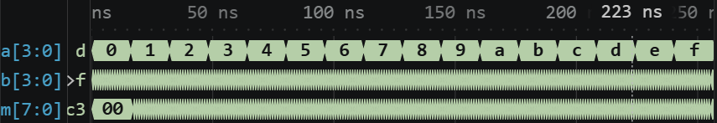
그림 1. 4비트 곱셈기 전체 파형 (0~256 ns)
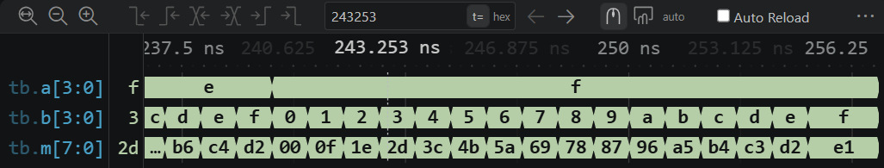
그림 2. 4비트 곱셈기 240~256 ns 확대 (a=15)
6. FPGA 교재 실습 ② · BCD → 이진수 변환
설계 파일: lab4_02_bcd_conv/src/bcd_to_binary.v, bcd_conv.v / TB: sim/tb.sv / 유효 신호: ten[3:0], one[3:0], bin[6:0], valid
설계와 예상 결과
bcd_to_binary는 십의 자리 ten과 일의 자리 one을 받아 binary = ten×10 + one을 계산한다. 최댓값 99 = 110_0011₂가 7비트에 들어가므로 출력은 7비트이다. 교재 원본 예제에 valid 출력이 추가되어, 두 자리가 모두 0~9일 때만 valid=1이다 [1]. 범위를 벗어난 입력에서도 계산값은 출력되지만 valid=0으로 무효임을 표시한다.
소스 코드
// 십의 자리와 일의 자리를 각각 0~9로 입력합니다.
module bcd_to_binary(
input wire [3:0] ten, one,
output wire [6:0] binary,
output wire valid
);
assign binary = ten * 7'd10 + one;
assign valid = (ten <= 9) && (one <= 9);
endmodule

module bcd_conv(
input wire [3:0] one, ten,
output wire [6:0] bin,
output wire valid
);
bcd_to_binary u_convert(ten, one, bin, valid);
endmodule

보드에서 확인할 것
교재의 핀 설명에 따라 ten, one을 입력 스위치에, bin과 valid를 LED에 연결한다. 예를 들어 4·2를 넣으면 42 = 010_1010₂와 valid=1, 일의 자리에 12를 넣으면 valid=0이 되는지 확인한다 [1].
사전 검증과 파형 해석
TB는 ten, one의 256개 조합을 1 ns마다 넣고, 모든 경우의 valid와 유효한 경우의 bin을 검사한다 [1]. 실행 결과 PASS BCD: 100 valid and 156 invalid inputs가 출력되고 256 ns에 종료했다. 곱셈기와 같이 $dumpfile·$dumpvars 두 줄만 추가했다.
0~16 ns 확대 파형에서 ten=0이고 one이 0~15로 바뀌면 bin도 0~15가 된다. 0~10 ns는 valid=1이고, one이 10~15인 10~16 ns는 BCD 자리값이 아니므로 valid=0이다. 전체 파형에서는 ten이 0~9인 동안 16 ns마다 valid가 10 ns 동안 1, 6 ns 동안 0을 반복하고, ten이 a~f(10~15)가 되는 160 ns 이후에는 계속 0이다.
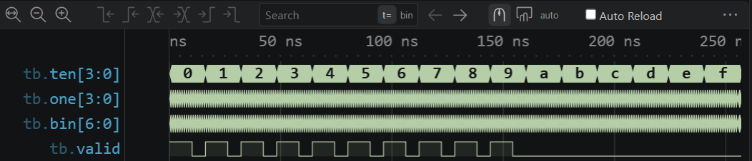
그림 3. BCD 변환 전체 파형 (0~256 ns)
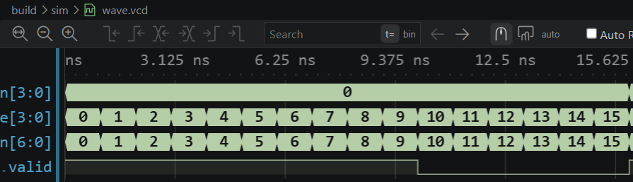
그림 4. BCD 변환 0~16 ns 확대 (ten=0)
참고문헌
[1] 이해리, "STM32 실습 매뉴얼(STM32_0 · LED와 버튼, FPGA 추가 실습)" 및 "STM32 실습 안내", 서울시립대학교 전자전기컴퓨터설계실험Ⅱ, GitHub Glaysia/ece2_474 v1.1.0, 2026.
[2] D. M. Harris and S. L. Harris, Digital Design and Computer Architecture: ARM Edition, Morgan Kaufmann, 2015. ISBN 978-0-12-800056-4.

